

**PRACTICA 2**

**ING. MECATRONICA**

**PROGRAMACION DE ROBOT INDUSTRIALES**

**6-B**

**ENCISO GUERRERO BENJAMIN SALVADOR**

**MORÁN GARABITO CARLOS ENRIQUE**

A continuación, se realizará una figura con el robot UR5.

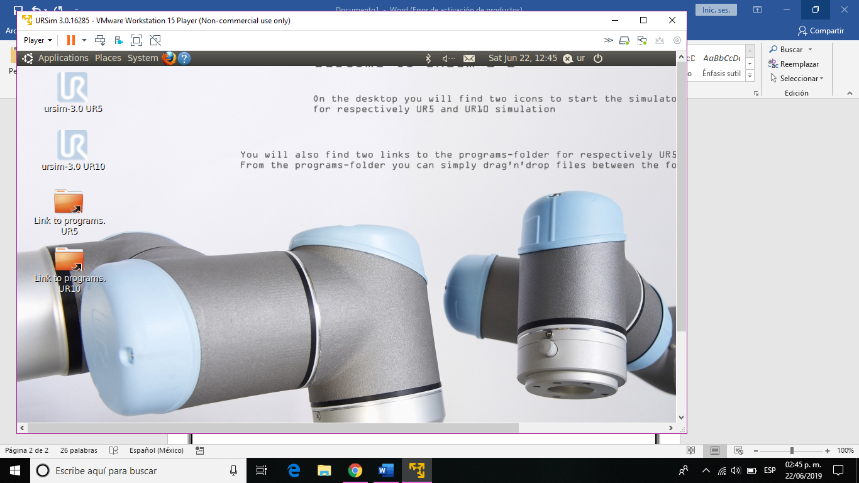

Lo primero es abrir el programa después de ello seleccionar el icono con el nombre “ursim-3.0 UR5”.

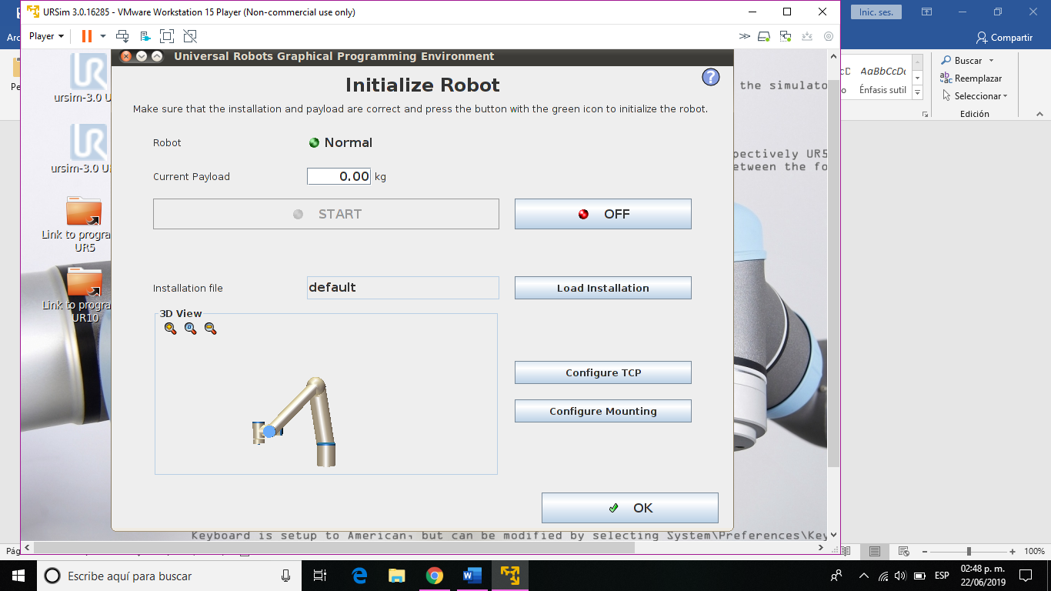

Al abrirse esta pestaña se oprimirá el botón “OK” luego en el siguiente botón es “program robot” y al final “empaty program”.

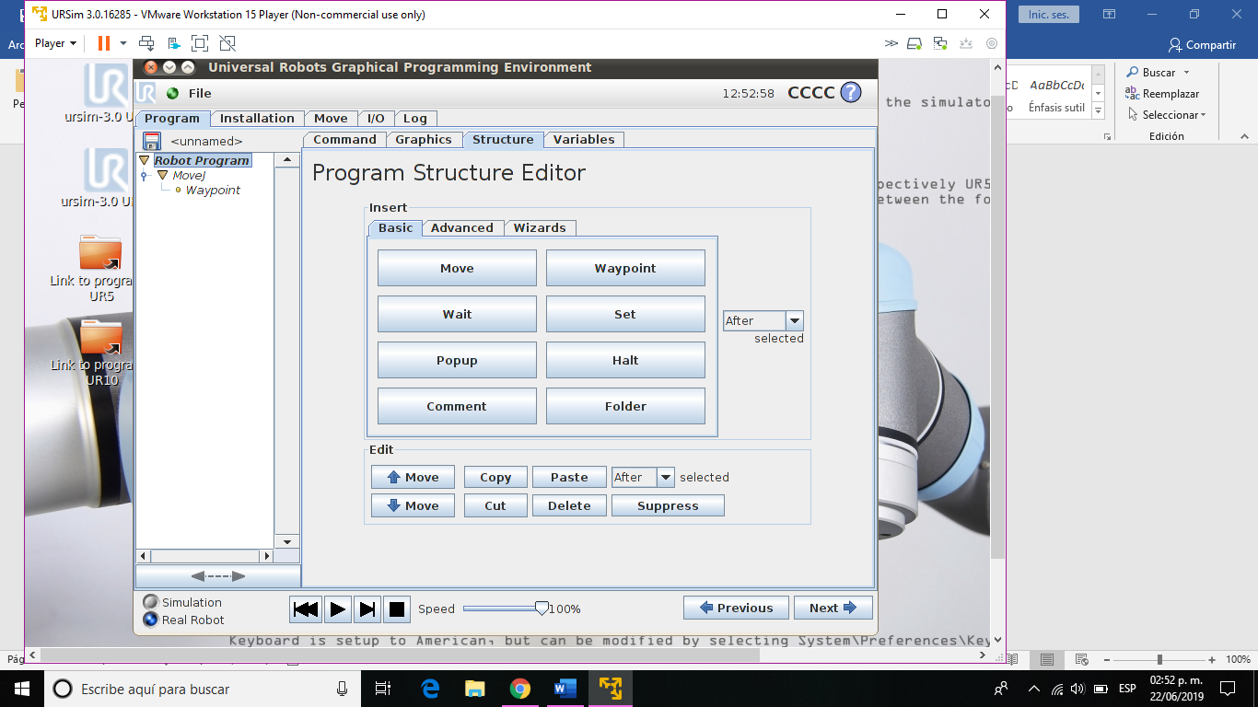

Después de realizar los pasos anteriores seleccionaremos el apartado de estructura, luego seleccionamos mover posteriormente se aparecerá un movimiento j y un waypoint (hay tres movimientos P, J y L pero para esta ocasión solo utilizaremos P y J).

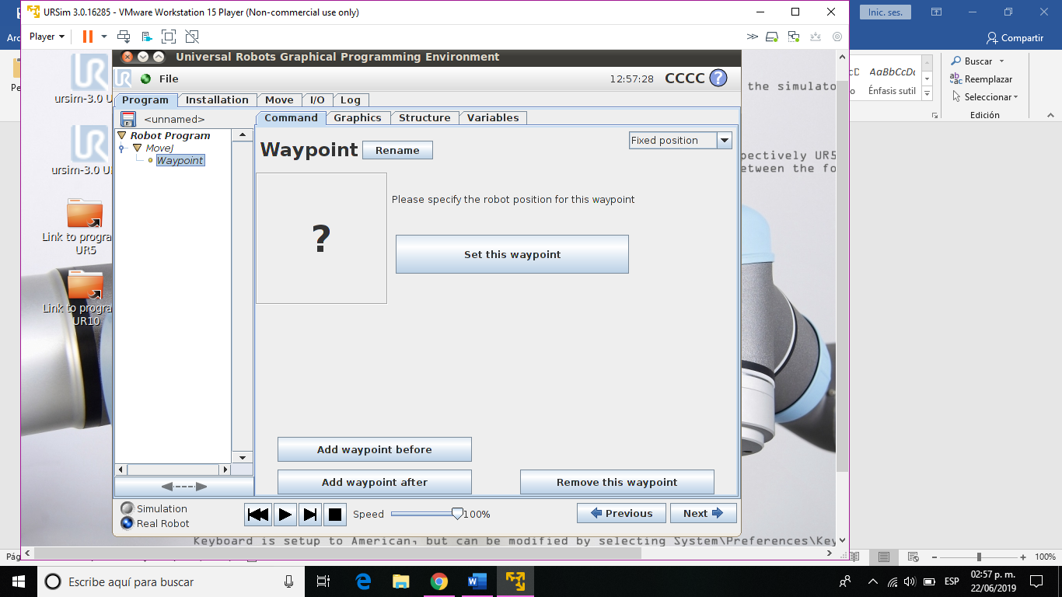

Después de seleccionar waypiont oprimimos el apartado de “set this waypiont”, esto es para darle el movimiento al robot.

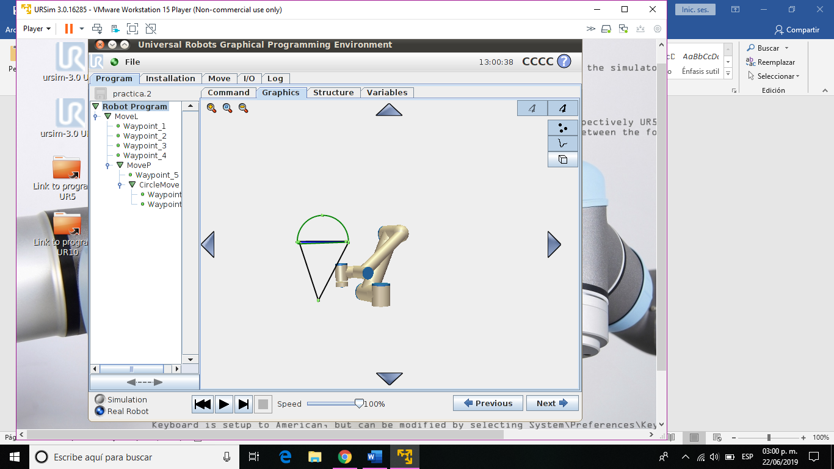

Luego de realizar los movimientos oprimimos el botón de play después dejamos oprimido el botón “auto” y volvemos a ponerle play.

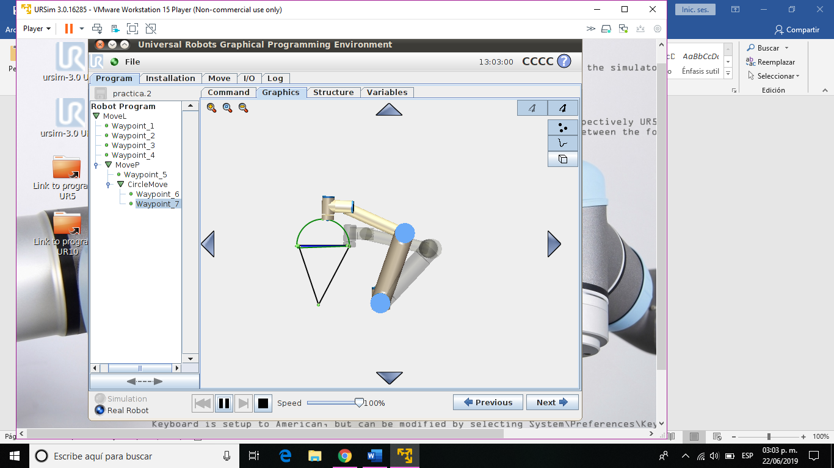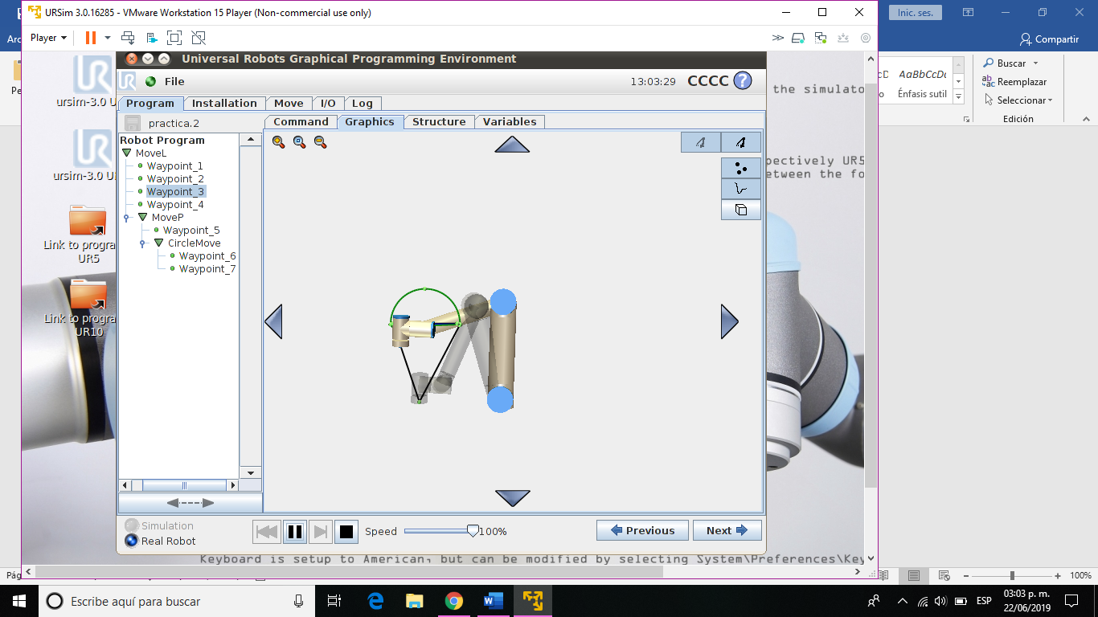

Y asi el robot empieza a moverse realizando la figura que en este caso fue un helado.

En este caso con seguimos un movimiento de una simulación de un brazo mecánico el cual realizo un movimiento en forma de un helado este tipo de movimiento es interesante ya que si el brazo tuviese una herramienta de corte realizaría esta figura en metal, madera, aluminio, etc.